房地产估价报告


估 价 报 告 编 号：川协合房评（2020）000275号

估价项目名称：荥经县人民法院因案件执行需要涉及位于荥经县严道镇荥兴路西一段13号03栋2单元4层2号住宅用途房地产市场价值评估

估 价 委 托 人：荥经县人民法院

房地产估价机构：四川协合房地产土地资产评估咨询有限公司

注册房地产估价师：
吴德富 | 注册证号:5120100023
叶 一 | 注册证号:5120080041

估价报告出具日期：2020年04月26日

致估价委托人函
荥经县人民法院：
承蒙委托，本公司估价人员根据估价目的，遵循估价原则，按照估价程序，依据有关法律法规和技术标准，经实地查看及市场调查，选取适宜的估价方法，综合分析影响房地产价格的因素，确定了估价对象在价值时点的市场价值。
估价目的：为委托人确定财产处置参考价提供参考依据。
估价对象：荥经县严道镇荥兴路西一段13号03栋2单元4层2号，证载用途为住宅，实际用途为住宅，设定用途为住宅，建筑面积为140.36㎡，评估面积为140.36㎡，土地权利性质为划拨，设定权利性质为出让，房屋结构为混合，权利人为赖万红。
价值时点:2020年03月19日。
价值类型：市场价值，市场价值是指估价对象经适当营销后，由熟悉情况、谨慎行事且不受强迫的交易双方，以公平交易方式在价值时点自愿进行交易的金额。
估价方法：比较法。
估价结果：估价对象在价值时点满足本报告“估价的假设与限制条件”下的估价结果为：
币种：人民币
评估总价：45.53万元
大写：肆拾伍万伍仟叁佰元整
详见估价结果一览表：

估价结果一览表
用途(证载) | 用途(实际) | 房屋总层数 | 所在层数 | 建筑面积㎡ | 单价（元/㎡） | 评估总价（万元）
住宅 | 住宅 | 5 | 4 | 140.36 | 3244 | 45.53

特别提示：
- 估价对象证载地址为荥经县严道镇荥兴路西一段13号03栋2单元4层2号，现场查看地址为荥经县严道镇荥兴路西一段13号3栋2单元4层7号，证载地址和现场地址不一致，根据委托人出具的《平面图》及法院工作人员、当事人现场指认，本次确认一致。
- 估价对象分摊土地使用权为划拨住宅用地，经咨询荥经县政务中心国土部门，其土地使用权类型由划拨变为出让时的土地使用权出让金由该部门进行单独核算，具体方式为该部门单独委托评估机构进行相应评估，在价值时点，具体金额无法确定。基于本次估价目的，本次评估的设定其土地使用权类型为出让住宅用地，本次的估价结果未扣除相应的土地使用权出让金。该房产在办理产权转移时，需要补交土地使用权出让金，建议相关方在购买该房产时向有关政府部门进行咨询核实。
3、本函内容摘自估价报告，欲了解本次估价项目全面情况，请详见估价结果报告，报告使用时请特别关注估价假设和限制条件内容。
4、当事人或其他利害关系人对评估结果有异议的，可以在收到评估报告之日起五日内通过荥经县人民法院向四川协合房地产土地资产评估咨询有限公司书面提出。
法定代表人： 黄碧华
四川协合房地产土地资产评估咨询有限公司
2020年04月26日

目 录
注册房地产估价师声明 5
估价的假设和限制条件 6
房地产估价结果报告 9
一、估价委托人 9
二、房地产估价机构 9
三、估价目的 9
四、估价对象 9
五、价值时点 14
六、价值类型 14
七、估价原则 14
八、估价依据 15
九、估价方法 16
十、估价结果 19
十一、注册房地产估价师 19
十二、协助估价人员 19
十三、实地查勘期 19
十四、估价作业期 19
十五、风险提示 20
附 件 21
1. 估价委托书复印件 21
2. 估价对象位置示意图 21
3. 估价对象实况照片 21
4. 估价对象权属证明复印件 21
5. 房地产估价机构营业执照复印件 21
6. 房地产估价机构资质证书复印件 21
7. 注册房地产估价师注册证书复印件 21

注册房地产估价师声明
我们根据自己的专业知识和职业道德，在此郑重声明：
1、我们在本估价报告中对事实的说明是真实和准确的，没有虚假记载、误导性陈述和重大遗漏。
2、本估价报告中的分析、意见和结论是我们独立、客观、公正的专业分析、意见和结论，但受到本估价报告中已经说明的估价假设和限制条件的限制。
3、我们与本估价报告中的估价对象没有现实或潜在的利益，与估价委托人及估价利害关系人没有利害关系。
4、我们对本估价报告中的估价对象、估价委托人及估价利害关系人没有偏见。
5、注册房地产估价师是按照中华人民共和国国家标准《房地产估价规范》（GB/T 50291-2015）、《房地产估价基本术语标准》(GB/T 50899-2013) 以及相关估价专项标准的规定开展估价工作，撰写估价报告。
中国注册房地产估价师：
吴德富 | 注册证号:5120100023
叶 一 | 注册证号:5120080041

2020年04月26日

估价的假设和限制条件
1、一般假设
（1）注册房地产估价师对估价委托人提供的估价对象权属、面积、用途等相关资料进行了审慎检查，但我们并非确权部门，无法对该权属文件进行核实，无理由怀疑其合法性、真实性、准确性和完整性，本次估价以委托人提供的资料是合法、真实、准确和完整有效为假设前提。估价对象应缴纳的各种税费，已按国家、省、市法律、法规、规章缴纳完毕，并取得相应的产权；估价对象已抵押。估价对象有查封、诉讼、仲裁、司法强制执行或其他重大争议等禁止转让情形，房地产权属无纠纷。
（2）注册房地产估价师对估价对象安全、环境污染等影响估价对象价值的重大因素给予了关注，无理由怀疑估价对象存在安全隐患且无相应的专业机构进行鉴定检测的情况下，本次估价以估价对象不存在基础、结构等难以直观体现的内在安全质量问题和环境污染情况，可以正常安全使用为假设前提。
（3）评估价值时点2020年03月19日，与现场查勘日一致；本估价报告提供的房地产的市场价值是指估价对象于价值时点可在市场上出售并按以下条件可取得的合理价格:①自愿销售的卖方及自愿购买的买方；②交易双方无任何利害关系，交易的目的是追求各自利益的最大化；③交易双方了解交易对象、知晓市场行情；④交易双方有较充裕的时间进行交易；⑤不存在特殊买者的附加出价。
（4）估价对象应享有公共部位的通行权及水电等共用设施的使用权。
2、未定事项假设
估价对象未记载房屋建成年份，经注册房地产估价师实地调查，房屋建成年份为1991年，本次估价房屋建成年份以实际调查为准。
3、背离事实假设
（1）估价对象有抵押、查封等情况，基于本次估价目的特殊性(拍卖房地产上原有的限制登记，通常因拍卖（变卖）而消灭)，本次评估不考虑房屋的抵押、查封等因素的影响；
（2）估价对象分摊土地使用权为划拨住宅用地经咨询荥经县政务中心国土部门，其土地使用权类型由划拨变为出让时的土地使用权出让金由该部门进行单独核算，具体方式为该部门单独委托评估机构进行相应评估，在价值时点，具体金额无法确定。基于本次估价目的，本次评估设定其土地使用权类型为出让用地，本次以此为假设。
4、不相一致假设
估价对象证载地址为荥经县严道镇荥兴路西一段13号03栋2单元4层2号，现场查看地址为荥经县严道镇荥兴路西一段13号3栋2单元4层7号，证载地址和现场地址不一致，根据委托人出具的《平面图》及法院工作人员、当事人现场指认，本次确认一致。
5、依据不足假设
无依据不足假设。
6、评估报告的使用限制
（1）估价报告用途：为委托人确定财产处置参考价提供参考依据。若改变估价目的及使用条件，需向本公司咨询后作必要调整甚至重新估价。
（2）评估基准日与报告有效期（拍卖）
拍卖日期与评估报告载明的价值时点不一致，报告使者应当关注评估对象状况或者房地产市场状况的变化会对评估结果产生影响，如果评估对象状况或者房地产市场发生明显变化的，评估结果应当进行相应调整。本估价报告使用期限自估价报告出具之日起为壹年。
（3）成交价格与报告内容：评估结果不等于评估对象可实现的成交价，不应被认为是对评估对象交易成交价的保证；未经四川协合房地产土地资产评估咨询有限公司书面同意，不得向估价委托人和报告审查部门之外的任何单位和个人提供；本估价报告的全部或部分及任何参考资料均不允许在任何公开发表的文件、通告或声明中引用，亦不得以其他任何方式公开发表。
（4）本报告由四川协合房地产土地资产评估咨询有限公司负责解释。
（5）本报告必须经估价机构加盖公章、注册房地产估价师签章后方可使用，估价机构公对本报告的原件承担责任，对任何形式的复制件不承担责任。

房地产估价结果报告

一、估价委托人
名称:荥经县人民法院
统一社会信用代码:115116220088821405
住所:荥经县严道镇新南村

二、房地产估价机构
机构名称:四川协合房地产土地资产评估咨询有限公司
住所:成都市锦江工业园区三色路199号五冶大厦1栋2单元16楼1、 2号
法定代表人:黄碧华
工商注册号:91510000744699117C
资质等级:壹级
资质证书编号:川建房估备字【2019】0247号
资质证书有效期:2022-09-23
经营范围:（以下范围不含前置许可项目，后置许可项目凭许可证或审批文件经营）房地产咨询：房地产价格评估：资产评估、清算服务：企业管理咨询服务。（依法须经批准的项目，经相关部门批准后方可开展经营）。

三、估价目的
为委托人确定财产处置参考价提供参考依据。

四、估价对象
（一）估价对象权属
权证号 | 所有权人 | 共有情况 | 证载用途 | 房屋性质 | 面积
荥房权证监证字第0014938号  土地权证号:荥国用(2014)第1076号 | 赖万红 | 单独所有 | 住宅 | 房改房 | 140.36㎡
（二）估价对象范围及基本状况
荥经县严道镇荥兴路西一段13号03栋2单元4层2号，证载用途为住宅，实际用途为住宅，设定用途为住宅，建筑面积为140.36㎡，评估面积为140.36㎡，土地权利性质为划拨，设定权利性质为出让，房屋结构为混合，权利人为赖万红。
（三）估价对象区位状况
1、位置状况
坐落:严道镇荥兴路西一段13号荥经县应急管理局宿舍。
方位:四川雅安荥经县荥经县市中心。
与重要场所的距离:大约500米有阳光超市(荥兴路西一段店)；大约500米有雅安市商业银行(荥经荥兴路支行)；大约500米有何联碧口腔诊所。
临街（路）状况:北面建设路西段。
楼层:第4层。
朝向:南北。
2、交通状况包括
道路状况:南面荥兴路，交通流量较大、人流量较大。
出入可利用的交通工具:距街心花园站(公交站)大约500米有线路荥径3路。
停车方便度:地上车位。
3、外部基础设施
北面建设路西段，道路体系相对完善，通水，通电，通气，通路，通信。
4、外部公共服务设施
购物商场:大约500米有阳光超市(荥兴路西一段店)；
餐饮:大约500米有荥经第一家旋转火锅；
休闲娱乐:大约500米有奶茶坊；
金融服务:大约500米有雅安市商业银行(荥经荥兴路支行)；
医疗:大约500米有何联碧口腔诊所；
教育:大约500米有荥经县幼儿园(繁荣街)；
5、周围环境
自然要素:美观度较好。
人文环境要素:治安状况较好。
景观:景观一般。
综述:估价对象所在楼盘位于荥经县严道镇荥兴路西一段13号，区域自然环境较好，无明显噪音影响和环境污染源，治安状况良好，区域整体环境质量较好，适宜居住。区域内为中高收入人群，人口素质较高，人文环境较好。商业形态为以餐饮、休闲、娱乐、便利购物为主，依托所在片区常住人口的中高档消费支撑，商业繁华度较好。估价对象所在楼盘区域为成熟的住宅区，随着周边商业设施及其他配套设施的进一步完善，居住环境会更好，利于房地产价值的体现。
（四）估价对象实体状况
A、估价建筑物实体状况
1、楼盘名称:荥经县应急管理局宿舍。
2、建筑年份:1991年。
3、工程质量:合格。
4、建筑结构:混合结构。
5、建筑规模:首层1至最高层5是住宅。
6、层高:约3.3米。
7、空间布局:梯户比1:2，3室2厅1厨1卫。
8、装饰装修:外墙贴墙砖；内部装修：客厅：地面铺地板，内墙面刷乳胶漆，顶棚为石膏板吊顶；卧室：地面铺地板，内墙面及顶棚刷乳胶漆；厨房及卫生间：地面铺地砖，内墙面贴墙砖到顶，顶棚为铝扣板吊顶。
9、外观:中式风格，外观较旧。
10、设施设备
电力通讯网络:多回路暗管铺设，中档综合布线系统暗管铺设。
供水:给水采用中档水泵与水箱，金属管干管环形管网分区分压供水，消防给水消火栓系统。
排水:生产废水采用排水管道体系中水道处理，生活污水采用管网体系中水道处理。
11、建筑功能:楼面防水；客厅采光一般，通风、隔音、日照较好，卧室采光一般，通风、隔音、日照较好，厨房采光一般，通风、隔音、日照较好，卫生间采光、隔音、日照一般，通风较好。
12、新旧程度及维护使用情况
结构部分: 地基基础完好、承重构件完好、非承重墙完好、屋面完好、楼地面完好。
装修部分: 门窗完好、外墙完好、内墙完好、顶棚完好、完整牢固，油漆完好。
设备部分: 水卫完好、电照完好、暖气完好、现状良好，使用正常完好。
其它: 现状良好，使用正常完好。
13、其它:无。
建筑实体分析:估价对象为混合结构，使用时间较长，但维护保养较好，利于房地产市场价值的体现。
B、估价土地实体状况
1、名称:严道镇荥兴路西一段13号
2、四至:东至繁荣街下街、南至荥兴路西一段、西至规划用地、北至规划用地
3、项目土地面积:1010.42㎡
4、用途:住宅用地
5、形状:形状规则
6、地势:地势高排水好
7、土壤与地质:土壤未污染酸碱度中性，地质稳定性一般承载力一般
8、基础设施完备度:无
9、开发程度:通上水、场平、通讯、通下水、通路、通电、通气
综上所述:估价对象四至清晰，用途明确，面积确定，有利用于提升估价对象价值，对估价对象价值产生较有利的影响。
（五）估价对象权益状况
1、土地权益状况
土地取得方式:划拨。（本次评估设定为出让）
土地用途:住宅用地。
土地独用面积：33.68平方米。
权益人:赖万红。
土地开发程度:通上水、通下水、通电、通路、通气、通讯、场平。
2、房屋权益状况
房屋性质:房改房
规划用途:住宅
共有情况:单独所有
权益人:赖万红
他项权利:有抵押、已查封。
综合评价:对提升房产价值有较大影响。

五、价值时点
价值时点2020年03月19日，与现场查勘日一致
价值时点指所评估的估价对象价值对应的某一特定时间，此价值时点由估价委托人确定，同时也与现场查看日期一致，评估中取价标准均为价值时点有效的价格标准。

六、价值类型
本次估价提供的价值类型为市场价值。
是指估价对象于价值时点可在市场上出售并按以下条件可取得的合理价格:①自愿销售的卖方及自愿购买的买方；②交易双方无任何利害关系，交易的目的是追求各自利益的最大化；③交易双方了解交易对象、知晓市场行情；④交易双方有较充裕的时间进行交易；⑤不存在特殊买者的附加出价。
评估(财产)范围纯粹房地产;包含:房产及其分摊的土地使用权与装饰装修;不包含:室内动产。
在价值时点，交易双方各自负担税费；以人民币为计价单位的一次性付清价款方式的市场价值。

七、估价原则
1、独立、客观、公正原则
独立、客观、公正原则要求房地产估价师站在中立的立场上，评估出对各方当事人来说都是公平合理的价值。
2、合法原则
估价结果是在依法判定的估价对象状况下的价值或价格的原则。本次评估以的委托书中委托事项以《房屋所有权证》载明事项为评估依据体现合法原则。
3、价值时点原则
价值时点原则要求房地产估价结果应是估价对象在价值时点上的客观合理价格，因此在评估一宗房地产的价格时，必须假定市场停止在价值时点上，同时估价对象房地产的状况通常也是以其在该时点时的状况为准。
4、替代原则
估价对象采用比较法评估中，依据替代原则，通过估价对象与比较案例条件的比较，进行交易情况修正、市场状况修正、区位状况修正、实体状况修正、权益状况修正，即可测算出估价对象的价格。
5、最高最佳利用原则
估价结果是在估价对象最高最佳利用状况下的价值或价格的原则。
最高最佳利用指房地产法律上允许、技术上可能、财务上可行并使价值最大的合理、可能的利用，包括最佳的用途、规模、档次等。
根据上述判定标准，遵循合法原则并结合估价对象从设计及使用情况，同时结合总体规划及估价对象的区位条件，通过分析判断，本次估价参照《房屋所有权证》证载用途为住宅，实际用途为住宅，结合实际使用情况，以设定用途为住宅，以维持现状继续使用体现最高最佳使用原则。

八、估价依据
1、国家及地方的相关法律法规及政府文件
（1）《中华人民共和国资产评估法》；
（2）《中华人民共和国物权法》；
（3）《中华人民共和国城市房地产管理法》；
（4）《中华人民共和国土地管理法》；
（5）《中华人民共和国城镇国有土地使用权出让和转让暂行条例》；
（6）《司法鉴定程序通则》（司法部令第132号）；
（7）《关于规范房地产司法鉴定评估工作的通知》 (川高法〔2011〕99号)；
（8）《四川省高级人民法院委托鉴定管理办法》（川高法〔2011〕177号）；
（9）《房地产司法鉴定评估指导意见》（川建房发[2011]89号）；
（10）本次估价中涉及的国家及地方其他相关法律、法规、政府文件。
2、估价技术标准依据
（1）《房地产估价规范》（GB/T50291-2015）。
（2）《房地产估价基本术语标准》（GB/T50899-2013）。
3、经济行为依据
《荥经县人民法院委托书》[（2018）川1822执77号]。
4、估价委托人提供的有关资料
《房屋所有权证》、《国有土地使用证》复印件。
5、估价机构和估价人员所搜集掌握的有关资料
（1）注册房地产估价师调查收集的估价对象所在区域的房地产市场信息，动态及相关政策、文件等。
（2）注册房地产估价师实地查看所获取的估价对象位置、建筑物实况、成新度等资料。

九、估价方法
（一）房地产评估方法
房地产评估的常用估价方法有比较法、收益法、成本法、假设开发法。根据估价对象所在地的当地房地产市场发育情况，结合估价对象的具体特点以及估价目的等，选择比较法求取其市场价值。
比较法的定义为：选取一定数量的可比实例，将它们与估价对象进行比较，根据其间的差异对可比实例成交价格进行处理后得到估价对象价值或价格的方法。在房地产市场比较发达的情况下，是一种说服力强、适用范围广的估价方法。
收益法的定义为：预计估价对象的未来收益，利用报酬率或资本化率、收益乘数将未来收益转换为价值得到估价对象价值或价格的方法。适用于有收益或有潜在收益的房地产的估价。
假设开发法的定义为：预计估价对象开发完成后的价值，扣除预计的正常开发成本，税费和利润等，以此估算估价对象的价值或价格的方法。主要适用于具有投资开发或再开发潜力的房地产的估价。
成本法定义为：测算估价对象在价值时点的重置成本或重建成本和折旧，将重置成本或重建成本减去折旧得到估价对象价值或价格的方法。在无市场依据或市场依据不充分而不宜采用比较法、收益法、假设开发法进行估价的情况下，可采用成本法作为主要的估价方法。
（二）本次估价的总体思路和评估方法的选取
估价人员根据国家有关法律、法规、估价技术标准，通过实地查看和对邻近地区的调查，在认真分析研究所掌握的资料后，确定估价技术思路和选择估价方法。
1、估价技术思路
以区域内类似房地产近期市场交易价格为导向求取估价对象的市场价值。
2、选择估价方法
(1)估价对象作为住宅用房，所在区域内类似房地产交易案例较多，交易资料容易收集，案例可比性较强，可操作性较强，故适宜采用比较法进行评估。
(2)估价对象作为住宅用房，区域内类似房地产租赁活动活跃，租赁案例较多，但不易剥离房屋与其他设施设备的客观租金，故不宜采用收益法进行评估；
(3)估价对象为已建成并投入使用的房地产，且经规划、房地产等管理部门的验收，无后续投入，故不宜采用假设开发法进行评估；
(4)由于房地产价值构成应当由建筑物价值和土地价值两部分共同构成，估价对象作为住宅用房，相关房屋开发成本资料和土地取得成本不宜把握，加之住宅类房地产价值受周边环境景观、地理位置、生活便捷度、生活环境等影响较大，因此不宜采用成本法进行评估。
综上所述，本次评估采用比较法分析后求取估价对象客观合理的市场价值。
（三）估价中使用的资料数据的来源说明，相关参数选取与运用、主要计算过程等说明
1、资料数据来源说明
（1）估价对象权属、面积、用途、实际利用状况等资料由委托方提供。
（2）估价对象区域因素、个别因素由估价人员实地调查获得。
2、相关参数选取与应用
进行比较法测算时，估价人员依据《房地产估价规范》（GB/T50291-2015）的相关规定，结合目前市场上影响房地产成交价格的具体因素选取可比实例，确定出估价对象与可比实例之间的修正项目，并采用百分比进行修正得出比较价格。
3、主要计算过程
比较价格V=可比实例价格×交易情况修正系数×市场状况调整系数×区位状况调整系数×实体状况调整系数×权益状况调整系数。

十、估价结果
1、各种评估方法的测算结果
比较法3244元/平方米 。
2、估价对象市场价值的确定
通过对该区域的调查，考虑估价对象在该区域内的具体位置等因素，比较法的试算结果能反映估价对象市场价值。故最终单价=3244元/平方米。
币种：人民币
评估总价：45.53万元
大写：肆拾伍万伍仟叁佰元整
详见估价结果一览表：
估价结果一览表
用途(证载) | 用途(实际) | 房屋总层数 | 所在层数 | 建筑面积㎡ | 单价（元/㎡） | 评估总价（万元）
住宅 | 住宅 | 5 | 4 | 140.36 | 3244 | 45.53

十一、注册房地产估价师
吴德富 | 注册证号:5120100023
叶 一 | 注册证号:5120080041

十二、协助估价人员
罗程钰

十三、实地查勘期
2020年03月19日至2020年03月19日

十四、估价作业期
2020年03月19日至2020年04月26日

十五、风险提示
法院司法资评评估报告应当向委托人、报告使用人作出下列评估结果使用特别提示：
（一）财产拍卖（或者变卖）日期与评估报告载明的价值时点不一致的，评估对象状况或者房地产市场状况的变化会对评估结果产生影响；
（二）在评估结果有效期内，评估对象状况或者房地产市场发生明显变化的，评估结果应当进行相应调整；
（三）委托人或者评估报告使用人应当按照法律规定和评估报告载明的使用范围使用评估报告，违反该规定使用评估报告的，房地产估价机构和注册房地产估价师依法不承担责任；
（四）评估结果不等于评估对象处置可实现的成交价，不应被认为是对评估对象处置成交价的保证。

附 件

估价委托书复印件

估价对象位置示意图

估价对象实况照片

估价对象权属证明复印件

房地产估价机构营业执照复印件

房地产估价机构资质证书复印件

注册房地产估价师注册证书复印件
估价委托书复印件
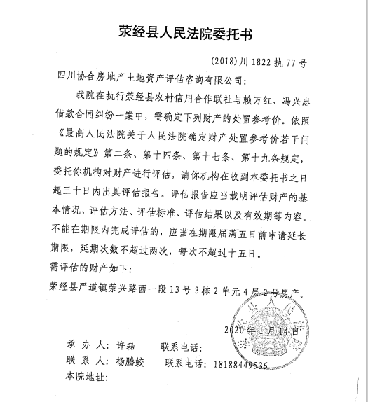

估价对象位置示意图

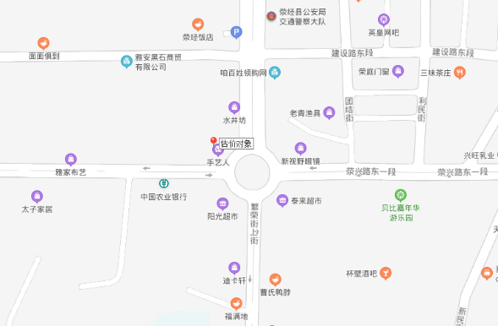
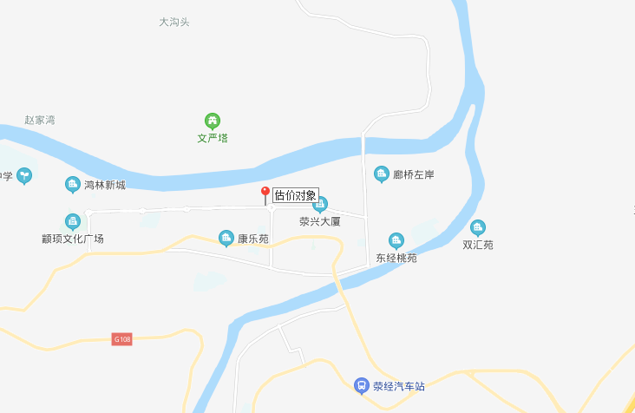

估价对象实况照片
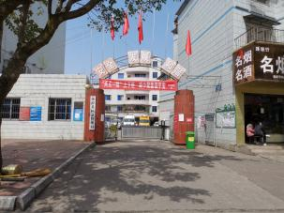
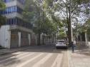
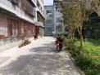
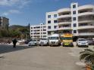

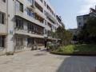

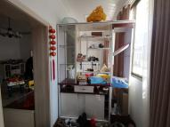
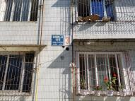
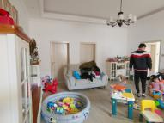

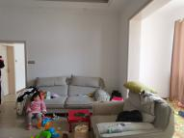
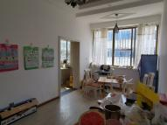
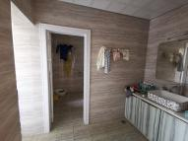

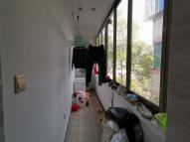

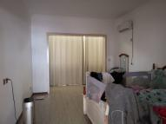

估价对象权属证明复印件


